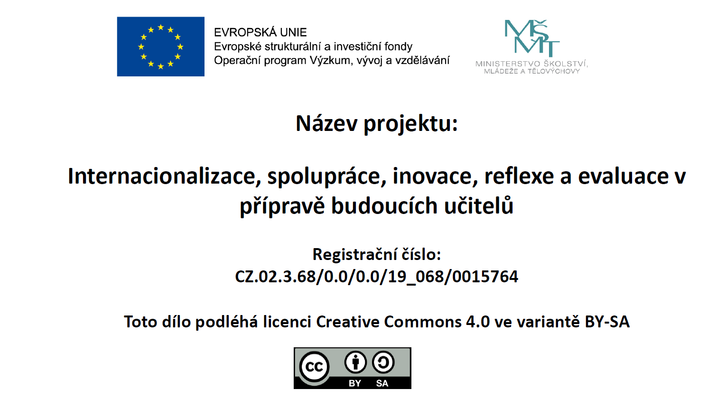

Checklisten Aussprache

E-Laut
 | gar nicht | teilweise | großteils | problemlos
Ich kann den offenen und den geschlossenen e-Laut beim Hören voneinander unterscheiden.
Ich kann den geschlossenen e-Laut aktiv produzieren.
Ich weiß, mit welchen Buchstaben und Buchstabenkombinationen der geschlossene e-Laut wiedergegeben wird.
Ich weiß, mit welchen Buchstaben und Buchstabenkombinationen der offene e-Laut wiedergegeben wird.
Was ich noch üben muss:
Wie ich üben werde:

Mein Zeitplan:

Geschafft habe ich meine Vorhaben: | gar nicht | ein wenig | großteils | völlig

I-Laut
 | gar nicht | teilweise | großteils | problemlos
Ich kann den offenen und den geschlossenen i-Laut beim Hören voneinander unterscheiden.
Ich kann den geschlossenen i-Laut aktiv produzieren.
Ich weiß, mit welchen Buchstaben und Buchstabenkombinationen der geschlossene i-Laut wiedergegeben wird.
Ich weiß, mit welchen Buchstaben und Buchstabenkombinationen der offene i-Laut wiedergegeben wird.
Was ich noch üben muss:
Wie ich üben werde:

Mein Zeitplan:

Geschafft habe ich meine Vorhaben: | gar nicht | ein wenig | großteils | völlig

O-Laut
 | gar nicht | teilweise | großteils | problemlos
Ich kann den offenen und den geschlossenen o-Laut beim Hören voneinander unterscheiden.
Ich kann den geschlossenen o-Laut aktiv produzieren.
Ich weiß, mit welchen Buchstaben und Buchstabenkombinationen der geschlossene o-Laut wiedergegeben wird.
Ich weiß, mit welchen Buchstaben und Buchstabenkombinationen der offene o-Laut wiedergegeben wird.
Was ich noch üben muss:
Wie ich üben werde:

Mein Zeitplan:

Geschafft habe ich meine Vorhaben: | gar nicht | ein wenig | großteils | völlig

U-Laut
 | gar nicht | teilweise | großteils | problemlos
Ich kann den offenen und den geschlossenen u-Laut beim Hören voneinander unterscheiden.
Ich kann den geschlossenen u-Laut aktiv produzieren.
Ich weiß, mit welchen Buchstaben und Buchstabenkombinationen der geschlossene u-Laut wiedergegeben wird.
Ich weiß, mit welchen Buchstaben und Buchstabenkombinationen der offene u-Laut wiedergegeben wird.
Was ich noch üben muss:
Wie ich üben werde:

Mein Zeitplan:

Geschafft habe ich meine Vorhaben: | gar nicht | ein wenig | großteils | völlig

O-Laut
 | gar nicht | teilweise | großteils | problemlos
Ich kann den offenen und den geschlossenen o-Laut beim Hören voneinander unterscheiden.
Ich kann den geschlossenen o-Laut aktiv produzieren.
Ich weiß, mit welchen Buchstaben und Buchstabenkombinationen der geschlossene o-Laut wiedergegeben wird.
Ich weiß, mit welchen Buchstaben und Buchstabenkombinationen der offene o-Laut wiedergegeben wird.
Was ich noch üben muss:
Wie ich üben werde:

Mein Zeitplan:

Geschafft habe ich meine Vorhaben: | gar nicht | ein wenig | großteils | völlig

Ü-Laut
 | gar nicht | teilweise | großteils | problemlos
Ich kann den offenen und den geschlossenen ü-Laut beim Hören voneinander unterscheiden.
Ich kann den geschlossenen ü-Laut aktiv produzieren.
Ich weiß, mit welchen Buchstaben und Buchstabenkombinationen der geschlossene ü-Laut wiedergegeben wird.
Ich weiß, mit welchen Buchstaben und Buchstabenkombinationen der offene ü-Laut wiedergegeben wird.
Was ich noch üben muss:
Wie ich üben werde:

Mein Zeitplan:

Geschafft habe ich meine Vorhaben: | gar nicht | ein wenig | großteils | völlig

Ö-Laut
 | gar nicht | teilweise | großteils | problemlos
Ich kann den offenen und den geschlossenen ö-Laut beim Hören voneinander unterscheiden.
Ich kann den geschlossenen ö-Laut aktiv produzieren.
Ich weiß, mit welchen Buchstaben und Buchstabenkombinationen der geschlossene ö-Laut wiedergegeben wird.
Ich weiß, mit welchen Buchstaben und Buchstabenkombinationen der offene ö-Laut wiedergegeben wird.
Was ich noch üben muss:
Wie ich üben werde:

Mein Zeitplan:

Geschafft habe ich meine Vorhaben: | gar nicht | ein wenig | großteils | völlig

Ö-Laut
 | gar nicht | teilweise | großteils | problemlos
Ich beherrsche den Entfall des e-Schwas nach [t].
Ich beherrsche den Entfall des e-Schwas nach [d].
Ich beherrsche den Entfall des e-Schwas nach [f].
Ich beherrsche den Entfall des e-Schwas nach [ʃ].
Was ich noch üben muss:
Wie ich üben werde:

Mein Zeitplan:

Geschafft habe ich meine Vorhaben: | gar nicht | ein wenig | großteils | völlig

[ŋ]-Laut
 | gar nicht | teilweise | großteils | problemlos
Ich beherrsche [ŋ].
Was ich noch üben muss:
Wie ich üben werde:

Mein Zeitplan

Geschafft habe ich meine Vorhaben: | gar nicht | ein wenig | großteils | völlig

Aspiration der stimmlosen Plosive
 | gar nicht | teilweise | großteils | problemlos
Ich beherrsche die Aspiration von [p].
Ich beherrsche die Aspiration von [t].
Ich beherrsche die Aspiration von [k].
Was ich noch üben muss:
Wie ich üben werde:

Mein Zeitplan:

Geschafft habe ich meine Vorhaben: | gar nicht | ein wenig | großteils | völlig

